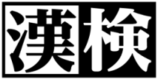

**月　　日（　　）**検定

漢字検定を実施します

校内締切日

申込希望者は 漢検担当　　　　　　　まで

**月　　日（　　）**